Actividad de laboratorio virtual mediante Simulador GC
Desarrollado en Universidad Nacional Autónoma de Honduras. Parte de los materiales discutidos en R. M. Valle-Suárez, G. L. Calderón-Mendoza, N. A. Lanza-Sorto, and H. D. Ponce-Rodríguez, “Teaching Instrumental Analytical Chemistry in the Framework of COVID-19,” J. Chem. Ed. 2020, in press, DOI: 10.1021/acs.jchemed.0c00707
La Cromatografía de Gases (GC) es un potente modo de cromatografía que se utiliza en una amplia variedad de aplicaciones. Siendo rápida, simple, sensible y generalmente solo requiere una pequeña muestra para su análisis. La cromatografía de gases se puede utilizar para la separación de compuestos orgánicos volátiles y semi volátiles.
Los parámetros críticos para una buena separación en GC son la columna y la fase estacionaria, la velocidad de flujo del gas portador y la temperatura o el programa de temperatura. Sin embargo, a diferencia de la cromatografía líquida, en GC, la fase móvil es solo un gas portador que actúa principalmente como medio de transporte. Casi no hay interacciones selectivas entre los analitos y el gas portador, o entre el gas portador y la fase estacionaria. Por lo tanto, en GC, la elección del sorbente es una etapa crítica. El simulador GC le mostrará la aplicación de la cromatografía de gases para el análisis de una mezcla compleja de diferentes tipos de pesticidas, simulando las operaciones que necesita hacer con el instrumento.
Introducción al Simulador GC:
- Ve a https://www.restek.com/restekuser2/login (Abrir Pro EZGC® Modelador de cromatogramas). En primera instancia, debes registrarte en el sitio web. Luego, abrir el recurso "Pro EZGC® Modelador de Cromatograma," donde aparecerá la siguiente pantalla:
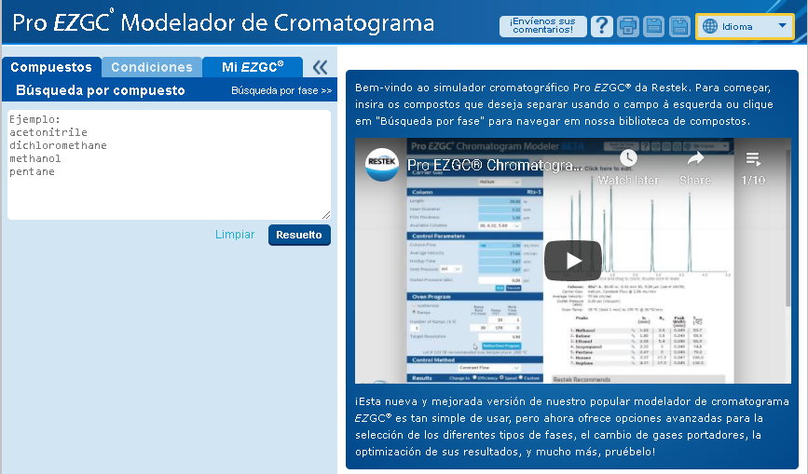
- Comienza escribiendo los compuestos que te fueron asignados previamente. Una vez que hayas ingresado todos los compuestos, presiona el botón "Resuelto". Como ejemplo, consideremos los siguientes nueve compuestos:
DDT; DDD; DDE; Metoxicloro; Dieldrin; Aldrin; Mirex; Kepona; Lindano; Hexacloruro de benceno.
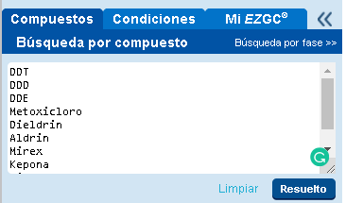
PISTA:
Puedes introducir el número CAS del compuesto para facilitar la búsqueda en la base de datos.

A. Fundamentos en GC
- Aparecerá una pantalla con las fases estacionarias recomendadas para los compuestos y puedes elegir una de las que consigan separar todos o la mayor parte de los compuestos. Una vez seleccionado, presiona el botón "Condiciones".
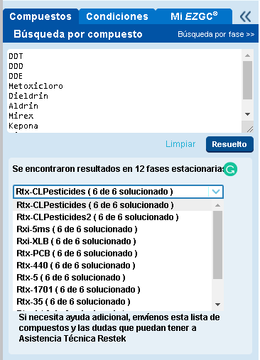
Tarea 1:
Aplica tu conocimiento de las polaridades de las fases estacionarias usadas en GC, ordena las fases estacionarias que aparecen como opciones en el simulador en orden decreciente de polaridad.

Tarea 2:
¿Qué características de los compuestos consideras más influyentes en GC: polaridad o volatilidad? Explica tu respuesta.

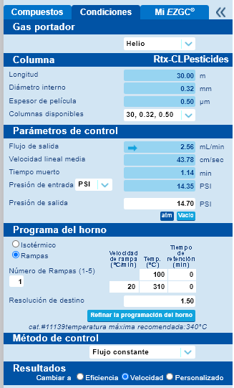
- Aparecerá el menú de “Condiciones”. Acá, deberás modificar las condiciones de “Gas portador” y “Resultados” que te fueron proporcionadas previamente.
Tarea 3:
¿Qué afirma la teoría sobre el uso de helio, hidrógeno y nitrógeno como gases portadores en GC?

Tarea 4:
¿Qué tipos de detectores de GC consideras adecuados para el estudio de estos compuestos? Explica tu respuesta.

B. Optimización de la separación cromatográfica y cálculo de la Resolución
- A continuación, modificará las condiciones del "Programa del horno" para separar con éxito todos los compuestos con una eficiencia aceptable y en el menor tiempo posible.
Para ello, debes realizar rampas de temperatura, modificando la "Velocidad de rampa," "temperatura," y "Tiempo de espera". Cada vez que modifiques estas condiciones, el cromatograma cambiará. Asimismo, en la tabla debajo del cromatograma, observaras modificaciones en los valores de Resolución (Rs). Recuerda que los valores Rs deben ser superiores a 1.5 para la separación de la línea base. Si la resolución entre dos picos es inferior a 1.5, se volverá rojo en la tabla.
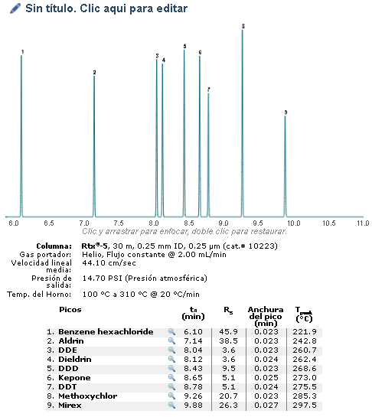
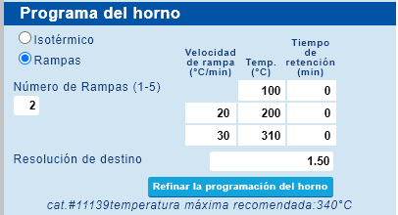
Tarea 5:
Usa los datos recopilados en la tabla y aplica la fórmula de resolución cromatográfica, para confirmar que los valores de resolución proporcionados son correctos.
Pista: Puedes utilizar la hoja de cálculo utilizada en la actividad del simulador de HPLC.
- Una vez que encuentres la mejor separación de los compuestos asignados, debes modificar el nombre del cromatograma y presionar el botón "OK". Finalmente, debes guardar el cromatograma en formato PDF. Para ello, presiona el botón "Impresión", se abrirá una ventana, y deberás guardar el archivo con el nombre correcto.
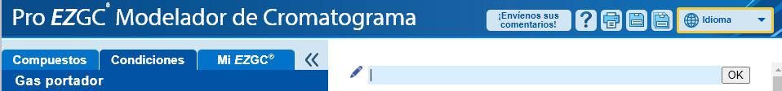

C. Estudio de los efectos de las dimensiones de la columna en la resolución
- Tarea 6: Longitud. Utiliza las condiciones de separación optimizadas en el paso anterior, y evalúa el efecto de la longitud de la columna en la eficiencia y resolución. Para ello, es necesario intercambiar las columnas disponibles siguiendo las especificaciones de la tabla siguiente:

Dimensiones de columna  Longitud (m);  Diámetro interno (mm);  Espesor de película (µm) | Valores de Resolución |  |  |  |  |  |  |  | Tiempo total de análisis (min)
 | Analito 1 | Analito 2 | Analito 3 | Analito 4 | Analito 5 | Analito 6 | Analito 7 | Analito 8 | Tiempo total de análisis (min)
15 / 0.25 / 0.1
30 / 0.25 / 0.1
60 / 0.25 / 0.1

¿Qué sucede con la resolución a medida que aumenta la longitud de la columna? Explica por qué ocurre este comportamiento.

¿Qué sucede con el tiempo de análisis a medida que aumenta la longitud de la columna? Explica por qué ocurre este comportamiento.

- Tarea 7: Diámetro interno. Utiliza las condiciones de separación optimizadas en el paso número 6 y evalúa el efecto del diámetro interno de la columna en la eficiencia y resolución. Para ello, es necesario intercambiar las columnas disponibles siguiendo las especificaciones de la tabla siguiente:

Dimensiones de columna  Longitud (m);  Diámetro interno (mm);  Espesor de película (µm) | Valores de Resolución |  |  |  |  |  |  |  | Tiempo total de análisis (min)
 | Analito 1 | Analito 2 | Analito 3 | Analito 4 | Analito 5 | Analito 6 | Analito 7 | Analito 8 | Tiempo total de análisis (min)
60 / 0.32 / 1.0
60 / 0.53 / 1.0

¿Qué sucede con la resolución a medida que aumenta el diámetro interno de la columna? Explica por qué ocurre este comportamiento.

¿Qué sucede con el tiempo de análisis a medida que aumenta el diámetro interno de la columna? Explica por qué ocurre este comportamiento.

- Tarea 8: Espesor de película. Utiliza las condiciones de separación optimizadas en el paso número 6, y evalúa el efecto del espesor de la película de la columna en la eficiencia y resolución. Para ello, es necesario intercambiar las columnas disponibles siguiendo las especificaciones de la tabla siguiente:

Dimensiones de columna  Longitud (m);  Diámetro interno (mm);  Espesor de película (µm) | Valores de Resolución |  |  |  |  |  |  |  | Tiempo total de análisis (min)
 | Analito 1 | Analito 2 | Analito 3 | Analito 4 | Analito 5 | Analito 6 | Analito 7 | Analito 8 | Tiempo total de análisis (min)
60 / 0.53 / 0.25
60 / 0.53 / 1.5
60 / 0.53 / 5.0

¿Qué sucede con la resolución a medida que aumenta el espesor de la película de la columna? Explica por qué ocurre este comportamiento.

¿Qué sucede con el tiempo de análisis a medida que aumenta el espesor de la película de la columna? Explica por qué ocurre este comportamiento.

D. Estudio del efecto del gas portador en la resolución
- Tarea 9: Gas portador. Utiliza las condiciones de separación optimizadas en el paso número 6, y evalúa el efecto de diferentes gases portadores sobre la eficiencia y resolución. Para ello, es necesario intercambiar el gas portador siguiendo las especificaciones de la tabla siguiente:

Gas portador | Valores de Resolución |  |  |  |  |  |  |  | Tiempo total de análisis (min)
Gas portador | Analito 1 | Analito 2 | Analito 3 | Analito 4 | Analito 5 | Analito 6 | Analito 7 | Analito 8 | Tiempo total de análisis (min)
Helio
Hidrógeno
Nitrógeno

¿Cuál es el comportamiento de la resolución de los analitos en función del gas portador? Explique por qué ocurre este comportamiento. Pista: puedes usar lo aprendido en la tarea 3.

¿Cuál es el comportamiento del tiempo de análisis en función del gas portador? Explique por qué ocurre este comportamiento. Pista: puedes usar lo aprendido en la tarea 3.

¿Cambió el orden de elución de los analitos al utilizar un gas portador diferente? ¿Cómo se explica esto? Pista: puedes usar lo aprendido en la tarea 2.

